9. 5. 2023

Průmyslová produkce v 1. čtvrtletí meziročně vzrostla o 0,8 %

Doplňující informace k RI Průmysl – březen 2023
Průmysl v 1. čtvrtletí
Průmyslová produkce byla v 1. čtvrtletí 2023 reálně mezičtvrtletně nižší o 0,7 %. Meziročně vzrostla o 0,8 %. 1. čtvrtletí roku 2023 mělo o 1 pracovní den více než stejné čtvrtletí předchozího roku.
V prvním čtvrtletí roku 2023 průmyslová produkce stagnovala. V jednotlivých měsících vývoj kolísal a výsledky byly závislé na aktuální situaci v automobilovém průmyslu, kde se projevila na jedné straně nízká srovnávací základna z minulého roku a na straně druhé opětovně se objevující dílčí problémy v zásobování díly. V prvním čtvrtletí se produkce tohoto odvětví zvýšila o 26,1 % (příspěvek k růstu průmyslu celkem činil 4,5 procentního bodu). Většina odvětví však v prvním čtvrtletí meziročně produkci snížila. V rámci zpracovatelského průmyslu se snížená poptávka a energetická náročnost výroby projevily zejména ve výrobě základních kovů, hutnictví a slévárenství (pokles o 18,5 %), v chemickém průmyslu (pokles o 16,6 %) a ve výrobě ostatních nekovových minerálních výrobků (pokles o 15,2 %), zejména skla a stavebních hmot. O desetinu klesla meziročně produkce v těžbě a dobývání a ve výrobě a rozvodu elektřiny, plynu, tepla a klimatizovaného vzduchu.
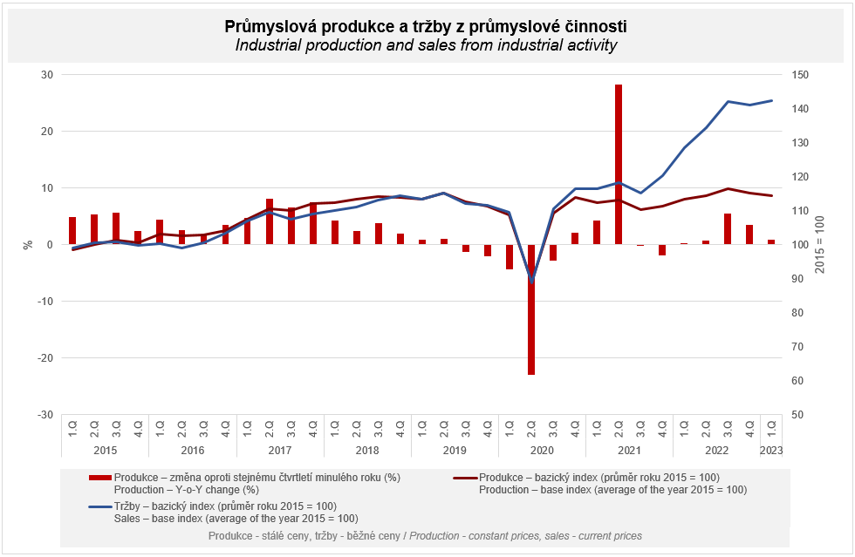
Tržby z průmyslové činnosti v běžných cenách v 1. čtvrtletí 2023 meziročně vzrostly o 11,1 %. Tržby z přímého vývozu průmyslových podniků se zvýšily v běžných cenách o 8,6 %. Domácí tržby, které zahrnují i nepřímý vývoz prostřednictvím neprůmyslových podniků, v běžných cenách vzrostly o 14,1 %.
Růst zaznamenala většina průmyslových odvětví. Nejvíce k tomuto výsledku přispěla výroba motorových vozidel, přívěsů a návěsů (příspěvek +6,3 p.b., růst o 30,0 %), výroba potravinářských výrobků (příspěvek +1,2 p.b., růst o 19,6 %) a výroba strojů a zařízení (příspěvek +0,8 p.b., růst o 12,5 %). Tržby z průmyslové činnosti naopak nejvíce klesly ve výrobě základních kovů, hutnictví a slévárenství (příspěvek -0,8 p.b., pokles o 16,3 %), výrobě chemických látek a chemických přípravků (příspěvek -0,6 p.b., pokles o 14,0 %) a dřevozpracujícím průmyslu (příspěvek -0,4 p.b., pokles o 15,8 %).

Hodnota nových zakázek v běžných cenách v 1. čtvrtletí 2023 ve sledovaných odvětvích meziročně vzrostla o 2,2 %. Nové zakázky ze zahraničí se snížily o 1,3 %. Tuzemské nové zakázky vzrostly o 10,2 %.
K růstu hodnoty nových zakázek celkem nejvíce přispěla výroba motorových vozidel, přívěsů a návěsů (příspěvek +3,3 p.b., růst o 9,4 %), výroba ostatních dopravních prostředků (příspěvek +0,4 p.b., růst o 19,5 %) a výroba strojů a zařízení (příspěvek +0,4 p.b., růst o 3,5 %). Nejvyšší pokles zaznamenala odvětví výroba základních kovů, hutní zpracování kovů; slévárenství (příspěvek -1,2 p.b., pokles o 16,5 %) a výroba chemických látek a chemických přípravků (příspěvek -0,7 p.b., pokles o 10,3 %).
K růstu hodnoty tuzemských nových zakázek také nejvíce přispěla výroba motorových vozidel, přívěsů a návěsů (příspěvek +7,8 p.b., růst o 28,7 %), a to zejména výroba dílů a příslušenství. Výroba motorových vozidel přispěla kladně i k vývoji nových zakázek ze zahraničí, jejichž hodnota se v tomto odvětví meziročně zvýšila „jen“ o 3,5 %. Nejvíce klesly nové zakázky ze zahraničí ve výrobě počítačů, elektronických a optických přístrojů a zařízení (příspěvek -1,5 p.b., pokles o 17,9 %) a výrobě základních kovů, hutnictví a slévárenství (příspěvek -0,9 p.b., pokles o 18,5 %).

Průměrný evidenční počet zaměstnanců v průmyslu byl v 1. čtvrtletí 2023 o 1,1 % nižší než ve stejném období předchozího roku. Průměrná hrubá měsíční nominální mzda těchto zaměstnanců vzrostla o 10,4 %.

Poznámky:

Kontaktní osoba: Mgr. Veronika Doležalová, vedoucí oddělení statistiky průmyslu, tel.: 734 352 291, e-mail: veronika.dolezalova@czso.cz

Navazující výstupy: časové řady ve Veřejné databázi, kapitola Průmysl

